Лабораторная работа №11

*Выполнил: Шардт Максим*

*Группа: ИВТ-1.1*

1. Тема лабораторной работы: Комбинированные вычислительные процессы
2. Цель лабораторной работы: Выполнить задания лабораторной работы
3. Используемое оборудование: ПК, PascalABC.NET, draw.io

*Задание 1*

1. Дан массив чисел X, который состоит из элементов Xi, где i = 1 ÷ n (шаг по Z равен 2). Для элементов массива, попавших в заданный диапазон вычислить:
2. Математическая модель

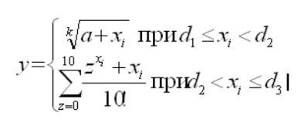

1. Блок-схема:

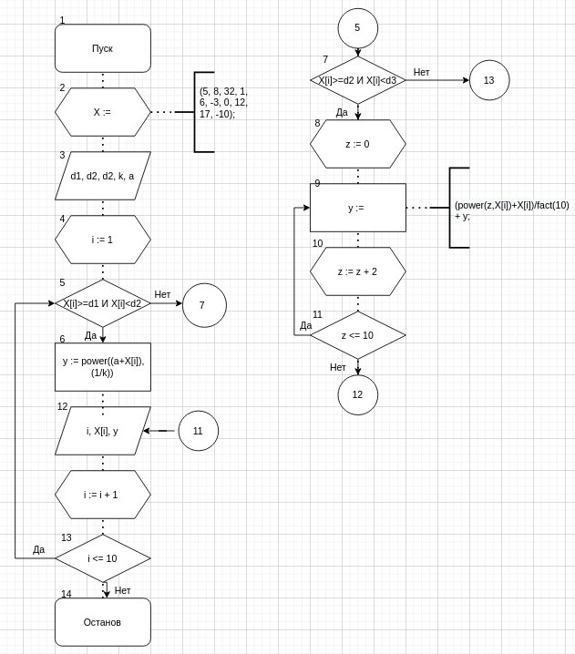

1. Список идентификаторов

|  |  |  |
| --- | --- | --- |
| Название переменной | Тип | Назначение |
| X | Массив Целых Чисел | Изначальный массив |
| a | Вещественный | Вводимая переменная |
| y | Вещественный | Результат |
| k | Вещественный | Степень корня |
| d1 | Вещественный | Диапазон 1 |
| d2 | Вещественный | Диапазон 2 |
| d3 | Вещественный | Диапазон 3 |
| i | Целый | Счетчик |
| z | Целый | Вводимая переменная |

1. Код программы

const X:array[1..10] of integer=(5, 8, 32, 1, 6, -3, 0, 12, 17, -10);

var a, y, k, d1, d2, d3:real;

i,z:integer;

begin

writeln('d1, d2, d3, k, a');

readln(d1, d2, d3, k, a);

for i:=1 to 10 do

begin

if (X[i]>=d1) and (X[i]<d2) then

begin

y:=power((a+X[i]), (1/k));

end

else if (X[i]>d2) and (X[i]<=d3) then

begin

z:=0;

while z<=10 do

begin

y:=(power(z,X[i])+X[i])/fact(10) + y;

z:=z+2;

end;

end;

writeln('i = ', i, ', x[i] = ', X[i], ', y = ', y:0:5);

end;

end.

1. Результаты вычислений

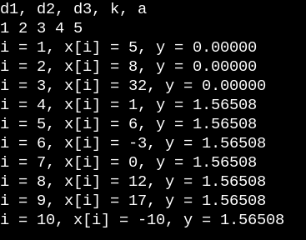

1. Анализ вычислений

Для начальных значений d1 = 1, d2 = 2, d3 = 3, k = 4, a = 5, для “i” от 1 до 3 “y” будет равен 0, а для значений от 4 до 10 - 1.56508.